
แผนการจัดการเรียนรู้ที่ 37 ลักษณะเด่นและเอกลักษณ์ของ
การแสดงนาฏศิลป์ไทย
หน่วยการเรียนรู้ที่ 12 การแสดงนาฏศิลป์ไทย

ชั้นประถมศึกษาปีที่ 3 เวลา 1 ชั่วโมง

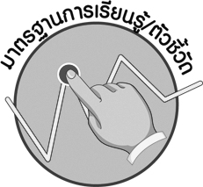

มาตรฐานการเรียนรู้/ตัวชี้วัด

มาตรฐานการเรียนรู้
ศ 3.2 เข้าใจความสัมพันธ์ระหว่างนาฏศิลป์ ประวัติศาสตร์ และวัฒนธรรม เห็นคุณค่าของนาฏศิลป์ที่เป็นมรดกทางวัฒนธรรม ภูมิปัญญาท้องถิ่น ภูมิปัญญาไทยและสากล
ตัวชี้วัด
ศ 3.2 ป.3/2 ระบุสิ่งที่เป็นลักษณะเด่นและเอกลักษณ์ของการแสดงนาฏศิลป์

จุดประสงค์การเรียนรู้สู่ตัวชี้วัด

1. อธิบายเกี่ยวกับลักษณะเด่นและเอกลักษณ์ของนาฏศิลป์ไทย (K)
2. ค้นคว้าความรู้เกี่ยวกับลักษณะเด่นและเอกลักษณ์ของการแสดงนาฏศิลป์ไทย (P)
3. เห็นคุณค่าและชื่นชมในความงดงามของการแสดงนาฏศิลป์ไทย (A)

สาระสำคัญ

ลักษณะเด่นและเอกลักษณ์ของการแสดงนาฏศิลป์ไทย คือ ความงามด้านต่าง ๆ ที่ทำให้ผู้ชมเกิดความซาบซึ้งและเข้าใจการแสดงนาฏศิลป์ไทยมากขึ้น


สาระการเรียนรู้

ลักษณะเด่นและเอกลักษณ์ของการแสดงนาฏศิลป์

คุณลักษณะอันพึงประสงค์

รักความเป็นไทย
ตัวชี้วัดที่ 7.1 ภาคภูมิใจในขนบธรรมเนียมประเพณี ศิลปะ วัฒนธรรมไทย และมีความกตัญญูกตเวที


สมรรถนะสำคัญของผู้เรียน
ความสามารถในการคิด

ชิ้นงานหรือภาระงาน (หลักฐาน ร่องรอยแสดงความรู้)

m แผนภาพแสดงลักษณะเด่นและเอกลักษณ์ของการแสดงนาฏศิลป์


คำถามท้าทาย

m ถ้าการแสดงนาฏศิลป์ขาดความงดงามด้านต่าง ๆ การแสดงนาฏศิลป์จะเป็นอย่างไร เพราะอะไร


การจัดกิจกรรมการเรียนรู้

1. ให้นักเรียนดูภาพการแสดงโขน เช่น ตอนพระรามตามกวาง แล้วให้นักเรียนร่วมกันแสดงความคิดเห็น โดยครูใช้คำถาม ดังนี้
m ผู้แสดงในภาพแต่งกายสวยงามหรือไม่ (ตัวอย่างคำตอบ สวยงาม)
m นักเรียนชอบการแต่งกายของผู้แสดงในภาพหรือไม่ (ตัวอย่างคำตอบ ชอบ เพราะเครื่องแต่งกายสวยงาม)
m นักเรียนคิดว่าถ้าผู้แสดงแต่งกายด้วยชุดไปเที่ยวจะสวยงามและเหมาะสมหรือไม่ เพราะอะไร (ตัวอย่างคำตอบ สวยงามน้อยลง เพราะการแสดงนาฏศิลป์ควรแต่งกายให้เหมาะสมกับการแสดง)
m จากภาพดังกล่าว นักเรียนคิดว่าการแสดงกล่าวถึงเรื่องใด (ตัวอย่างคำตอบ
การแสดงดังกล่าวแสดงถึงการไล่ล่ากวางโดยมีธนูเป็นอาวุธ)
2. ให้นักเรียนศึกษาค้นคว้าความรู้เรื่องลักษณะเด่นและเอกลักษณ์ของการแสดงนาฏศิลป์ไทย แล้วให้นักเรียนร่วมกันตอบคำถาม โดยครูใช้คำถาม ดังนี้
m ความไพเราะงดงามของบทกลอนควรมีลักษณะอย่างไร (ตัวอย่างคำตอบ มีสัมผัสนอก สัมผัสในคล้ายคลึงกัน มีการเล่นคำ ใช้สำนวนมีความหมาย)
m ความงดงามของผู้แสดงและกระบวนท่ารำควรมีลักษณะอย่างไร (ตัวอย่างคำตอบ มีรูปร่างสวยงาม บุคลิกภาพเหมาะสมกับบทบาทที่ได้รับ มีความสามารถในกระบวนท่ารำ)

m ความงดงามของเพลงดนตรีและการขับร้องควรเป็นอย่างไร (ตัวอย่างคำตอบ นักดนตรีสามารถบรรเลงได้มีอรรถรสตรงกับความหมาย อารมณ์ ตามที่บทประพันธ์
กำหนดไว้ ผู้ร้องถ่ายทอดอารมณ์ได้ชัดเจน)
m ความงดงามของฉาก แสง เวที และอุปกรณ์การแสดงมีลักษณะอย่างไร (ฉาก แสง สี เสียง และอุปกรณ์การแสดงควรมีคุณภาพสมจริงตามลักษณะการแสดงหรือตามธรรมชาติ)
3. ครูนำป้ายสถานการณ์เกี่ยวกับการชมการแสดงนาฏศิลป์ติดบนกระดาน แล้วให้นักเรียนแบ่งกลุ่ม กลุ่มละ 5-8 คน แล้วครูแจกแผ่นป้ายเอกลักษณ์และลักษณะเด่นของการแสดงนาฏศิลป์ต่อไปนี้ให้แต่ละกลุ่ม กลุ่มละ 1 ชุด

ความไพเราะของบทกลอน
ความงดงามของฉาก แสง เสียง เวที

ความงดงามของกระบวนท่ารำ
ความงดงามของดนตรีและการขับร้อง

จากนั้นครูอ่านป้ายสถานการณ์ให้นักเรียนฟัง แล้วเมื่อครูอ่านจบให้แต่ละกลุ่มยกป้ายคำตอบว่า สถานการณ์ดังกล่าว ผู้ชมการแสดงรับรู้ถึงเอกลักษณ์และลักษณะเด่นของการแสดงนาฏศิลป์ในด้านใด กลุ่มใดยกป้ายได้ถูกต้องได้ 1 คะแนน กลุ่มใดได้คะแนนมากที่สุดเป็นกลุ่มชนะ โดยป้ายสถานการณ์มีดังนี้
ช่อม่วง : การแสดงรำกลองยาวเมื่อวานนี้สวยมากเลย เธอคิดเหมือนเราไหม
ตงฉิน : มันเป็นการรำกลองยาวที่สวยงามมากเลยล่ะ

ช่อม่วง : เราจำบทกลอนที่ใช้ประกอบการแสดงได้ด้วยนะ ไพเราะมากเลย
ตงฉิน : พี่คนที่ร้อง ร้องได้ซึ้งกินใจจริง ๆ เลยนะ

ตงฉิน : ตอนนี้กวางเข้าไปในป่าเหมือนเราเข้าไปอยู่ในป่าเลยนะ
ช่อม่วง : เราก็คิดเหมือนกันนะ เหมือนอยู่ในป่าจริง ๆ

ตงฉิน : เดี๋ยวเราจะไปฝึกตีระนาดให้เหมือนกับการแสดงเมื่อวานเลย
ช่อม่วง : ดนตรีสนุกจริง ๆ นะ

4. ครูและนักเรียนร่วมกันแสดงความคิดเห็นเพื่อสรุปความรู้เกี่ยวกับลักษณะเด่นและเอกลักษณ์ของการแสดงนาฏศิลป์ไทย โดยครูใช้คำถาม ดังนี้
m ลักษณะเด่นและเอกลักษณ์ของการแสดงนาฏศิลป์ไทยจะต้องมีความงดงามด้านใดบ้าง (ความไพเราะงดงามของบทกลอน ความงดงามของผู้แสดงและกระบวนท่ารำ ความงดงามของเพลง ดนตรี และการขับร้อง ความงดงามของฉาก แสง เสียง เวที และอุปกรณ์การแสดง)
m ถ้าผู้ชมการแสดงนาฏศิลป์ไทยไม่เข้าใจลักษณะเด่นและเอกลักษณ์ของการแสดงนาฏศิลป์ไทยจะเกิดผลอย่างไร (ตัวอย่างคำตอบ จะทำให้ไม่เข้าใจการแสดง ไม่ซาบซึ้งในความงดงามด้านต่าง ๆ ของการแสดงนาฏศิลป์)
จากนั้นครูนำคำตอบที่ได้มาเขียนสรุปลงในแผนภาพบนกระดาน และให้นักเรียนร่วมกันตรวจสอบความถูกต้องดังตัวอย่างต่อไปนี้
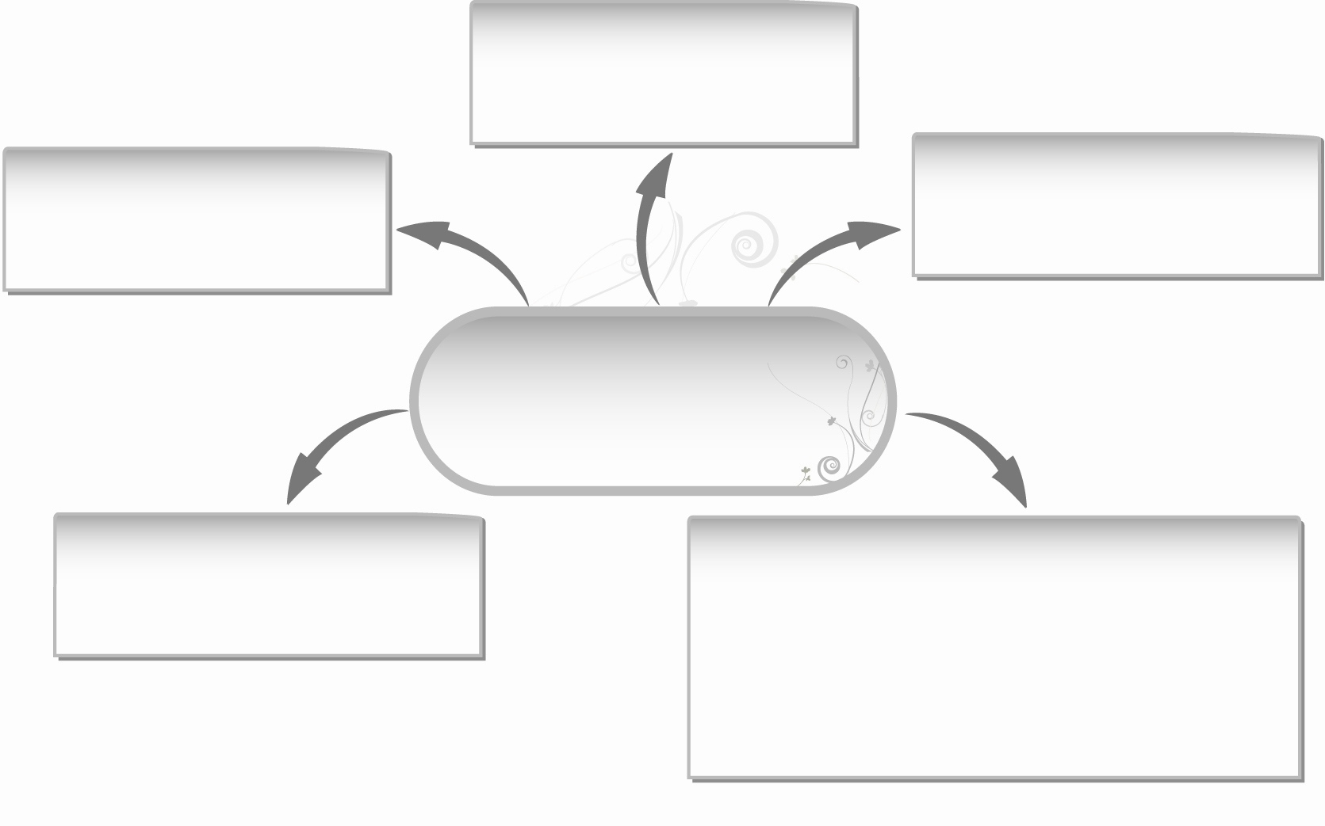
m ความงดงามของผู้แสดง
และกระบวนท่ารำ

m ความไพเราะและงดงาม
ของบทกลอน
m ความงดงามของเพลง
ดนตรี และการขับร้อง

ลักษณะเด่นและเอกลักษณ์ของ
การแสดงนาฏศิลป์

m ถ้าไม่เข้าใจลักษณะเด่นและเอกลักษณ์
ของการแสดงจะทำให้ไม่เข้าใจ
การแสดงและไม่ซาบซึ้งในความงดงาม
ด้านต่าง ๆ ของการแสดงนาฏศิลป์
m ความงดงามของฉาก แสง
เสียง เวที และอุปกรณ์การแสดง

5. ให้ครูและนักเรียนร่วมกันสรุปความรู้ ดังนี้
m ลักษณะเด่นและเอกลักษณ์ของการแสดงนาฏศิลป์ไทย คือ ความงดงามด้านต่าง ๆ ที่ทำให้ผู้ชมเกิดความซาบซึ้งและเข้าใจในการแสดงนาฏศิลป์ไทยมากขึ้น
6. ให้นักเรียนร่วมกันแสดงความคิดเห็นโดยครูใช้คำถามท้าทาย ดังนี้
m ถ้าการแสดงนาฏศิลป์ขาดความงดงามด้านต่าง ๆ การแสดงนาฏศิลป์จะเป็นอย่างไร เพราะอะไร

การจัดบรรยากาศเชิงบวก

ให้นักเรียนแต่ละกลุ่มร่วมกันวิเคราะห์เรื่องลักษณะเด่นและเอกลักษณ์ของการแสดงนาฏศิลป์ไทยให้นักเรียนร่วมกันใช้ความคิดอย่างอิสระ

สื่อการเรียนรู้

- ภาพการแสดงโขน
- ป้ายสถานการณ์
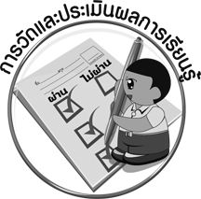
- แผ่นป้าย

การวัดและประเมินผลการเรียนรู้

1. วิธีการวัดและประเมินผล
1.1 สังเกตพฤติกรรมของนักเรียนในการเข้าร่วมกิจกรรม
1.2 สังเกตพฤติกรรมของนักเรียนในการเข้าร่วมกิจกรรมกลุ่ม
2. เครื่องมือ
2.1 แบบสังเกตพฤติกรรมการเข้าร่วมกิจกรรม
2.2 แบบสังเกตพฤติกรรมการเข้าร่วมกิจกรรมกลุ่ม
3. เกณฑ์การประเมิน
3.1 การประเมินพฤติกรรมการเข้าร่วมกิจกรรม
ผ่านตั้งแต่ 2 รายการ ถือว่า ผ่าน
ผ่าน 1 รายการ ถือว่า ไม่ผ่าน
3.2 การประเมินพฤติกรรมการเข้าร่วมกิจกรรมกลุ่ม
คะแนน 9-10 ระดับ ดีมาก
คะแนน 7-8 ระดับ ดี
คะแนน 5-6 ระดับ พอใช้
คะแนน 0-4 ระดับ ควรปรับปรุง
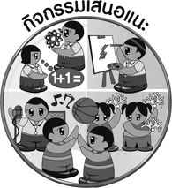
กิจกรรมเสนอแนะ

1. ให้นักเรียนวาดภาพการแสดงนาฏศิลป์ไทยที่ตนชื่นชอบพร้อมทั้งบอกลักษณะเด่นและเอกลักษณ์ของการแสดงนาฏศิลป์ว่ามีความงดงามด้านใดบ้าง
2. ครูและนักเรียนร่วมกันคัดเลือกภาพการแสดงนาฏศิลป์ไทยที่มีความสวยงาม 10 ภาพแล้วให้นักเรียนร่วมกันจัดป้ายนิเทศหน้าชั้นเรียน

ข้อเสนอแนะของผู้บริหารสถานศึกษา

________________________________________________________________________________________________________________________________________________________________________________________________________________________________________________________________________________________________________________________________________________________________________________________________________________________________________________________________________________________________________________________________________________________________________________________________________________________________________________________________________________________________________________________________________________________________________________________________________________________________________________________________________________________________________________________________________________________________________________________________________________________________________________________________________________________________________________________________________________________________________________________________________________________________________________________________________________________________________________________________________________________________________________________________________________________________________________________________________________________________________________________________________________________________________________________________________________________________________________________________________________________________________________________________________________________________________________________________________________________________________________________________________________________________________________________________________________________________________________________________________________________________________________

ลงชื่อ__________________ (ผู้บริหารสถานศึกษา)
(__________________)
_____/_____/_____
บันทึกหลังการสอน

ผลการจัดการเรียนการสอน
__________________________________________________________________________________________________________________________________________________________________________________________________________________________________________________________________________________________________________________________________________________________________________________________________________________________
__________________________________________________________________________________

ปัญหา/อุปสรรค
____________________________________________________________________________________________________________________________________________________________________________________________________________________________________________________________________________________________________________________________________________________________________________________________________________________________________________________________________________________________________________

แนวทางแก้ไข
____________________________________________________________________________________________________________________________________________________________________________________________________________________________________________________________________________________________________________________________________________________________________________________________________________________________________________________________________________________________________________

ลงชื่อ__________________ (ผู้บันทึก)
(__________________)
_____/_____/_____

